Государственное учреждение «Аулиекольская школа-гимназия имени Султана Баймагамбетова отдела образования акимата Аулиекольского района»

Конспект урока по информатике
в 9 классе
Построение графических объектов.
Программирование на языке Паскаль.

подготовила
учитель информатики
Волкова Елена Павловна

с. Аулиеколь 2013

Урок №24
Дата 04.03.2013
Тема: Построение графических объектов.
Цель урока:
Образовательная: ознакомить обучающихся с процедурами построения дуги, окружности и эллипса;
Развивающая: развивать навыки построения геометрических фигур среде программирования Pascal;
Воспитательная: воспитывать аккуратность и внимательность при выполнении упражнений.
Тип урока: урок новых знаний
Ход урока.
- Организационный момент.
- Проверка домашнего задания.
Тестирование.
- Изучение нового материала.
Алгоритмы построения кривых сложны для самостоятельной реализации, поэтому целесообразно пользоваться готовыми процедурами модуля Graph.
При построении дуги, окружности и эллипса применяется полярная система координат. В этой системе углы строятся от горизонтальной оси в направлении против часовой стрелки.
0⁰
90⁰
180⁰
270⁰
360⁰

Circle ( X, Y:integer; r: word); – эта процедура построения окружности с центром в точке ( X, Y ); r – радиус заданной окружности в пикселях. Окружность чертиться текущим цветом и толщина линии зависит от заданного стиля. Например, программа построения окружности зеленого цвета с центром в точке (450, 100), с радиусом 50 пикселей пишется следующим образом:
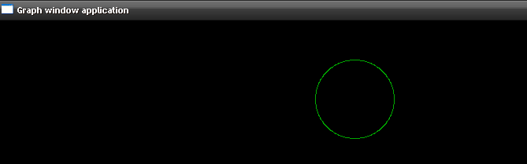
program okr;
uses graph, crt;
var d,r: integer;
begin
d:=detect; initgraph(d,r,'');
setColor(Green);
Circle(450,100,50);
readln;
closegraph
end.
Arc (X, Y: integer; b1,b2,r: word) – эта процедура чертит дугу с центром в точке (X, Y ); b1,b2 – соответственно начальное и конечное значение угла (задаются в градусах; дуга рисуется ПРОТИВ часовой стрелки); r – значение радиуса. Например, дуга красного цвета с центром в точке(450,100) с радиусом 50 пикселей и углом от 0 до 90⁰ записывается следующим образом:
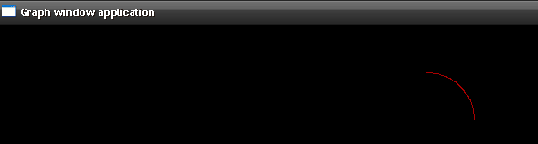
program duga;
uses graph, crt;
var d,r: integer;
begin
d:=detect; initgraph(d,r,'');
setColor(Red);
Arc(450,100,0,90,50);
readln;
closegraph
end.

Ellipse ( X, Y:integer; b1,b2,rx,ry: word) - на экран выводится эллиптическая дуга с центром в точке с координатами ( X, Y ); b1,b2 – углы соответственно начальной и конечной точек дуги; rx, ry – горизонтальный и вертикальный радиусы эллипса. Дуга эллипса чертится от начального угла b1 до конечного угла b2, если b1=0⁰ и b2=360⁰, то чертится полный эллипс. Например:
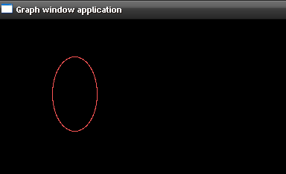
program okr;
uses graph, crt;
var d,r: integer;
begin
d:=detect; initgraph(d,r,'');
setColor(LightRed);
Ellipse(100,100,0,360,30,50);
readln;
closegraph
end.

Закрашивание эллипса выполняется следующими процедурами:
FillEllipse(x,y:integer; xr,yr:word); - построение закрашенного эллипса, здесь x,y – координаты центра; xr,yr – полуоси эллипса.
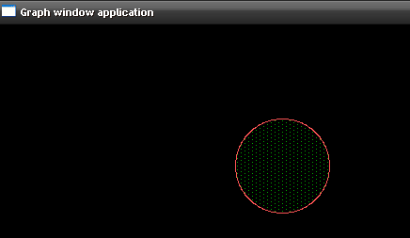
Например:
program ellp;
uses graph, crt;
var d,r: integer;
begin
d:=detect; initgraph(d,r,'');
setfillstyle(widedotfill,green);
setColor(LightRed);
fillEllipse(300,150,50,50);
readln;
closegraph
end.

PieSlice(x,y:integer;b1,b2,r:word); - чертит закрашенный сектор окружности, здесь х, у – координаты центра; r – радиус; b1,b2 – соответственно начальное и конечное значение угла сектора.
Например:
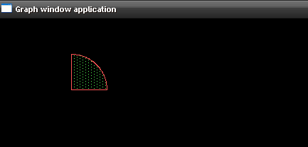
program ellp;
uses graph, crt;
var d,r: integer;
begin
d:=detect; initgraph(d,r,'');
setfillstyle(10,lightgreen);
setColor(12);
Pieslice(100,100,0,90,50);
readln;
closegraph
end.

Sector (x, y: integer; b1,b2,xr,yr:word); – чертит закрашенный сектор эллипса, здесь х, у – координаты центра; b1,b2 – соответственно начальное и конечное значение угла сектора; xr,yr – полуоси эллипса.
Например:
program ellp;
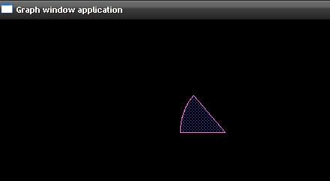
uses graph, crt;
var d,r: integer;
begin
d:=detect; initgraph(d,r,'');
setfillstyle(11,lightblue);
setColor(61);
Sector(300,150,180,135,60,70);
readln;
closegraph
end.

- Закрепление изученного.
Решение задач.
Задача 1. Составить программу, которая выводит на экран компьютера ваши инициалы с помощью процедур рисования линий, окружностей и т.п. Каждая буква должна быть нарисована разным цветом.
Задача 2. Составить программу, которая выводит на экран олимпийские кольца:
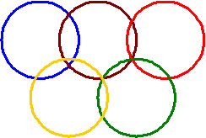

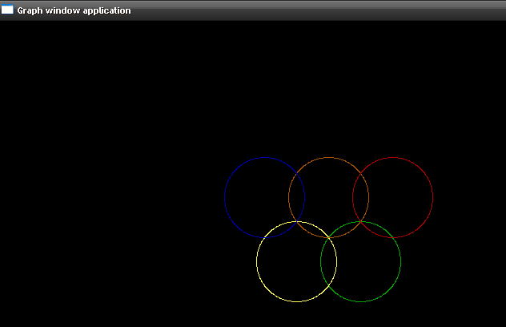
Решение:
program ellp;
uses graph, crt;
var d,r: integer;
begin
d:=detect; initgraph(d,r,'');
setColor(Green);
Circle(450,300,50);
setColor(yellow);
Circle(370,300,50);
setColor(6);
Circle(410,220,50);
setColor(4);
Circle(490,220,50);
setColor(1);
Circle(330,220,50);
readln;
closegraph
end.

- Домашнее задание.
- Построить цветик-семицветик c помощью операторов графики.
- Построить вложенные окружности.
- Нарисовать разноцветные шары различной формы, расположенных на экране в хаотическом порядке.
- Рефлексия.
- Итог урока.

Использованная литература.
- Бурибаев Б., Накысбеков Б., Мадьярова Г. Основы информатики и вычислительной техники: Учебник для 9 класса общеобразовательной школы. – Алматы: Издательство «Мектеп», 2009. – 272с.
- Культин Н.Б. Turbo Pascal в задачах и примерах. – СПб.:БХВ-Петербург, 2005. – 256с.:ил.

Интернет-ссылки
http://uchinfo.com.ua/exclusive/pascal/grafika1.htm

